Estándar FCI N° 296 /13.10.2010 / E

COLLIE DE PELO CORTO
(Collie Smooth)

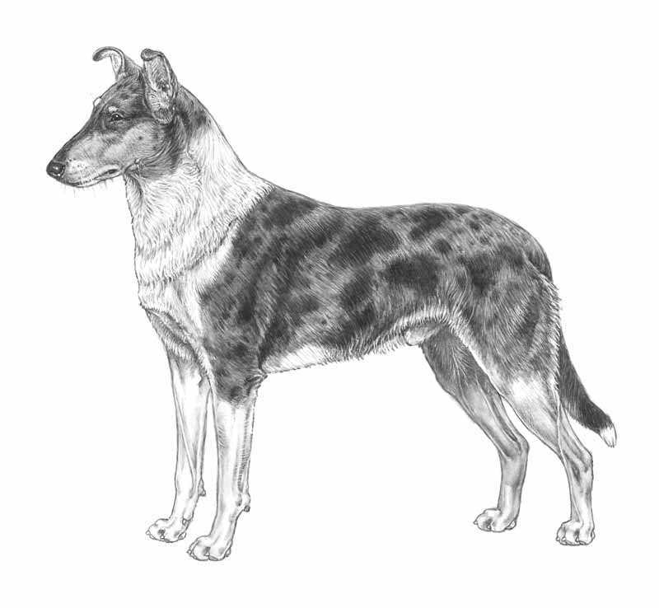

©M.Davidson, illustr. NKU Picture Library

Esta ilustración no muestra necesariamente el ejemplo ideal de la raza.

TRADUCCIÓN : Lic. Oscar Valverde Calvo (Costa Rica) Actualizada por J. Nallem (Uruguay).

ORIGEN : Gran Bretaña.

FECHA DE PUBLICACIÓN DEL ESTÁNDAR OFICIAL VÁLIDO : 24.06.1987.

UTILIZACIÓN : Perro de pastor.

CLASIFICACIÓN FCI : Grupo 1 Perros de pastor y
y perros boyeros (excepto perros boyeros suizos).
Sección 1 Perros de pastor.
Sin prueba de trabajo.

APARIENCIA GENERAL : El Collie de pelo corto es un perro dotado de inteligencia, vivacidad y actividad. Se comporta con dignidad como resultado de su estructura anatómica perfecta, en la que cada parte está en proporción al conjunto. Su estructura física debe mostrar fortaleza y actividad, sin signos de pesadez ni tosquedad. La expresión es muy importante. Al efectuar una apreciación relativa se deben considerar el equilibrio y combinación perfecta del cráneo y el hocico, el tamaño, forma, color y ubicación de los ojos, y la correcta posición y porte de las orejas.

PROPORCIONES IMPORTANTES : Vista de perfil, la parte superior del cráneo y del hocico se encuentran en dos líneas rectas, paralelas y de igual largo.
El cuerpo es ligeramente largo en comparación con la altura a la cruz.

COMPORTAMIENTO / TEMPERAMENTO: Alegre y amigable, nunca nervioso ni agresivo.

CABEZA
Las características de la cabeza son muy importantes y deben considerarse en proporción a la talla del perro. La cabeza, vista de frente o de lado, tiene forma de cuña bien dibujada, claramente truncada y contorno liso. El punto medio entre el ángulo interior de los ojos constituye el punto de equilibrio de la longitud de la cabeza.

REGIÓN CRANEAL
Cráneo : El cráneo es aplanado. Los lados se afinan gradual y suavemente desde las orejas hasta la punta de la trufa. La altura del cráneo medida de la arcada supraorbitaria a la región submaxilar nunca debe ser excesiva (en conjunto no muy profunda).
Depresión naso-frontal (Stop) : Ligera pero perceptible. El punto medio entre los ángulos interiores del los ojos es el punto medio de un stop o depresión bien colocado.

REGIÓN FACIAL
Trufa : Debe ser siempre negra.
Hocico : El final liso y bien rondeado del hocico es truncado, pero nunca cuadrado ni puntiagudo.
Mandíbulas/dientes : La mandíbula inferior es fuerte y bien delineada. Los dientes son de buen tamaño.
Debe tener maxilares fuertes, con dentadura sana y completa con mordida en tijera, es decir que la cara interna de los incisivos superiores esté en contacto estrecho con la cara externa de los incisivos inferiores y colocados en ángulo recto con los maxilares.
Mejillas : No prominentes.
Ojos : Son una característica muy importante que le confieren una expresión dulce. Son de tamaño mediano
(nunca muy pequeños), colocados es posición algo oblícua, de forma almendrada y de color marrón oscuro, excepto en aquellos ejemplares blue merle en los cuales los ojos ( uno o ambos ojos, o parte de uno o de ambos) son de color azul o azul moteado. Tienen una expresión llena de inteligencia, con una mirada viva y alerta cuando el perro está atento.

Orejas : Las orejas son moderadamente grandes, más anchas en la base y colocadas no muy juntas ni muy separadas a los lados de la cabeza. Cuando el perro está en reposo, están echadas hacia atrás, pero cuando está atento, las trae hacia adelante y las lleva semi erectas, es decir que aproximadamente los dos primeros tercios de la oreja son erectos y que el tercio superior cae naturalmente hacia adelante, por debajo de la horizontal.

CUELLO
Musculoso, fuerte, de buena longitud y bien arqueado.

CUERPO
Espalda : Recta y firme.
Lomo : Ligeramente arqueado.
Pecho : Relativamente ancho detrás de los hombros. Costillas bien arqueadas.

COLA
La cola es larga, la última vértebra llegando por lo menos a los corvejones. Cuando el perro está en reposo, lleva la cola baja pero la tuerce ligeramente hacia arriba en la punta ; cuando está excitado la puede llevar alegremente pero nunca sobre el dorso.

MIEMBROS

EXTREMIDADES ANTERIORES: Los miembros anteriores, rectos y musculosos, deben tener una osamenta moderada.
Hombros : Oblícuos y bien angulados.
Codos : Ni pegados al cuerpo ni tampoco salidos.
Antebrazo : Los músculos tienen un cierto espesor.
Metacarpo : Flexible, pero no débil.
Pies anteriores : Ovalados, de almohadillas fuertes. Los dedos deben ser arqueados y estar juntos.

EXTREMIDADES POSTERIORES
Bien definidas y nervudas.
Muslo : Musculoso.
Rodilla : Con buena angulación.
Corvejones : Los corvejones deben estar bien descendidos y ser potentes.
Pies posteriores : Ovalados, de almohadillas fuertes. Los dedos deben ser arqueados y estar juntos.

MOVIMIENTO
El movimiento es una característica distintiva de esta raza. Un perro de buenos movimientos no debe tener nunca los codos vueltos hacia afuera, sin embargo cuando se mueve, sus pies anteriores permanecen relativamente muy juntos. Es altamente indeseable el movimiento de marcha cruzando los miembros longitudinalmente o lateralmente y balanceando el cuerpo. Vistos por detrás, los miembros posteriores desde los corvejones al suelo deben moverse paralelamente aunque no muy juntos; visto lateralmente, el movimiento es reunido. Los miembros posteriores son potentes y dan mucha impulsión. Es deseable un paso razonablemente largo deberá ser ligero y sin esfuerzo aparente.

PELAJE

PELO : El pelo es corto y liso. La capa externa de pelo es de textura áspera; la capa interna es muy densa. No debe acicalarse o recortarse.

COLOR : Se reconocen tres colores : cebellina y blanco, tricolor y blue merle.
- Cebellina : Cualquier tonalidad desde dorado claro a caoba oscuro o cebellina matizado. Los colores paja pálida y crema son altamente indeseables.
- Tricolor : Predomina el color negro con manchas color fuego intenso sobre las extremidades y la cabeza. Un reflejo rojizo sobre el pelaje es altamente indeseable.
- Blue merle : Predomina el azul plata claro, salpicado y jaspeado de negro. Se prefieren las marcas color fuego intenso, aunque su ausencia no debe penalizarse.
Las manchas negras grandes, el color apizarrado o los reflejos rojizos en la capa externa o en la interna son altamente indeseables.
Los ejemplares de todos los colores mencionados deben tener las marcas blancas típicas de Collie en un mayor o un menor grado. Son deseables las siguientes marcas : el collar blanco total o parcial, la pechera blanca, miembros, pies y punta de la cola blancos. Se admite una lista blanca en el hocico o en la cabeza, o en ambos. Un pelaje completamente blanco o en lo cual el blanco predomina está altamente indeseable.

TAMAÑO Y PESO
Altura a la cruz: Machos entre 56 y 61 cm.
Hembras entre 51 y 56 cm.

Peso: Machos entre 20,5 y 29,5 kg.
Hembras entre 18,0 y 25,0 kg.

FALTAS
Cualquier desviación de los criterios antes mencionados se considera como falta y la gravedad de ésta se considera en proporción al grado de la desviación al estándar y de sus consecuencias sobre la salud y el bienestar del perro y de su habilidad para realizar su tarea tradicional

FALTAS DESCALIFICANTES :

- Agresividad o extrema timidez.
- Cualquier perro mostrando claras anormalidades físicas o de comportamiento debe ser descalificado.

NB : Los machos deben tener dos testículos de apariencia normal completamente descendidos en el escroto.

